


INSTRUCTIVO COMPRAS Y CUENTAS POR PAGAR
EC-FIN-INS-04 REV. 00 08 Marzo 2023

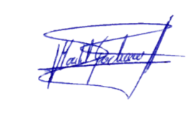
CONTABILIZACIÓN PAGOS PROVEEDORES
Las actividades descritas, se ajustarán para el trabajo en oficina y teletrabajo.

  - PROVEEDORES NACIONALES

- Recepción de los comprobantes de venta de las diferentes áreas con los respaldos respectivos.

- Se verificará en la documentación entregada los siguientes aspectos:

- Los comprobantes de venta contengan los datos completos de la empresa (Razón social, fecha, opcional teléfono y dirección)
- En los comprobantes físicos de venta se verificará su fecha de autorización y caducidad.
- Los comprobantes de ventas no deben contener ningún tachón o enmendadura.

- Contabilizar en el sistema contable cada una de las facturas entregadas por cada área.

LOGISTICA

- Comprobante de venta original
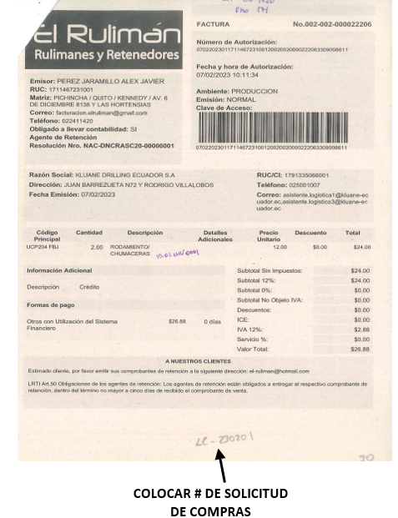

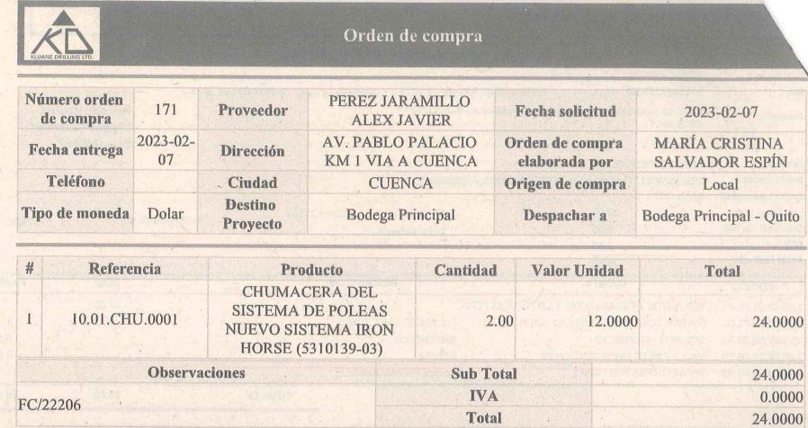
- Orden de compra generado por el sistema Rhomb

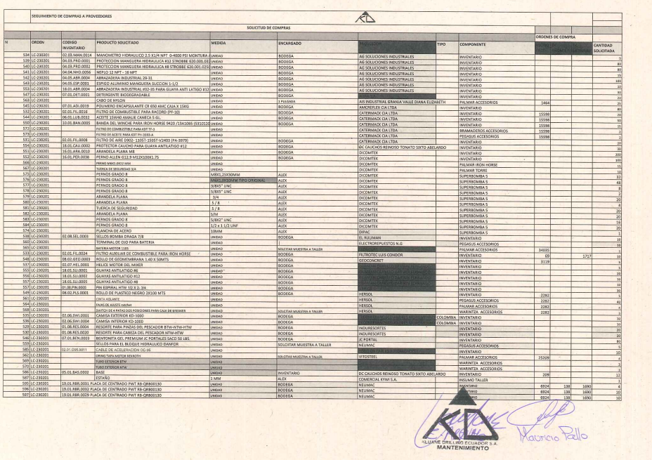
- Archivo digital y físico de la Solicitud de materiales consolidada, enumerada y firmada (EC-LG-F-01).

- Registro contable en el sistema
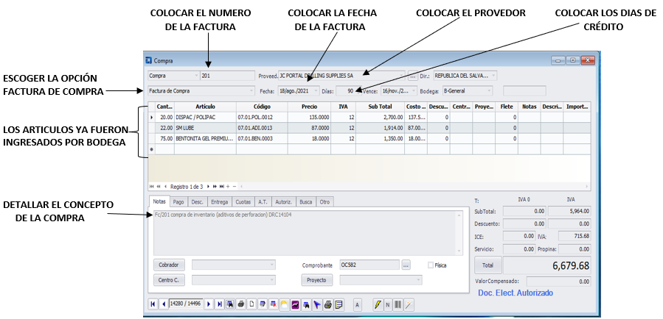
PRIMER PASO

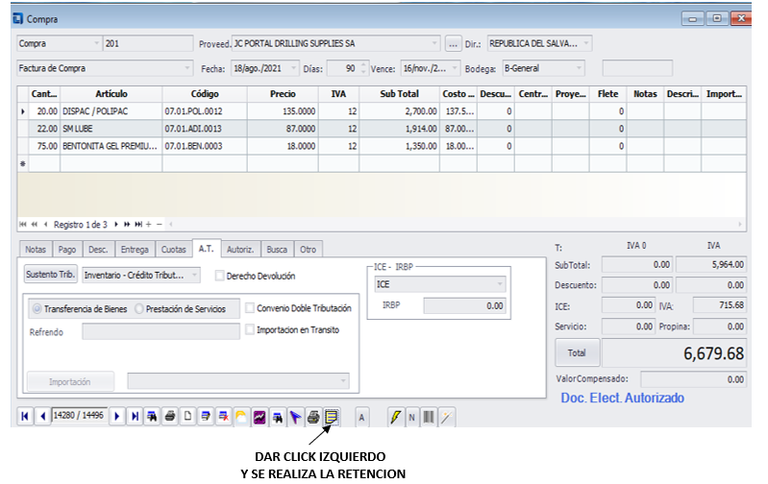
SEGUNDO PASO

TERCER PASO

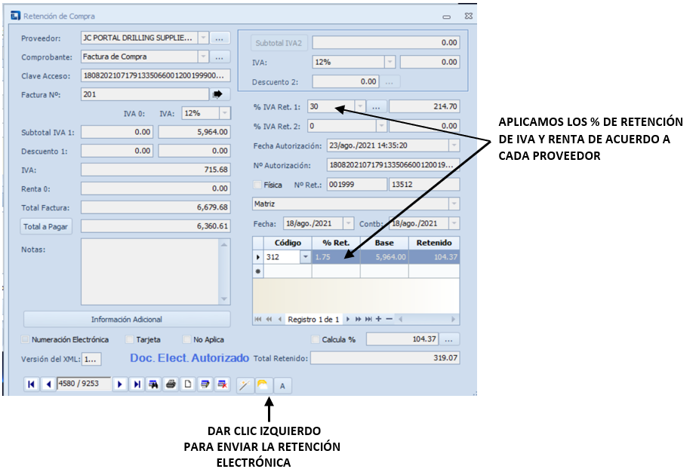

CUARTO PASO

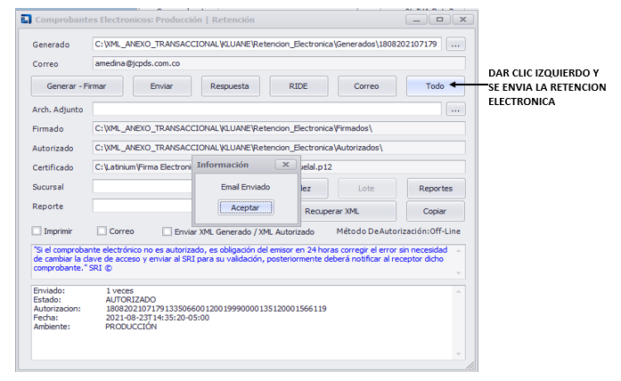

MANTENIMIENTO

- Comprobante de venta electrónico
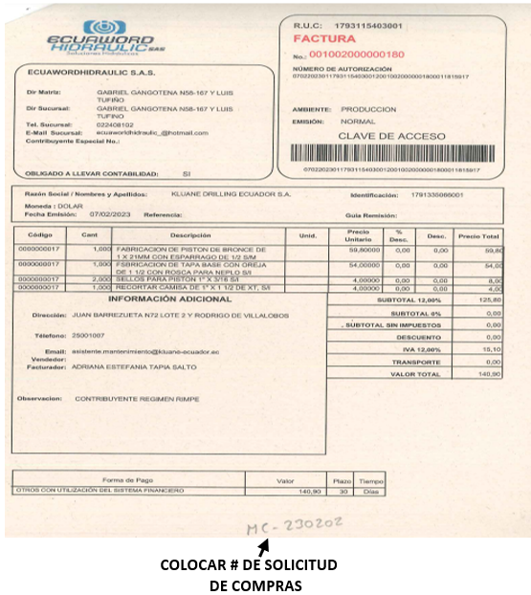

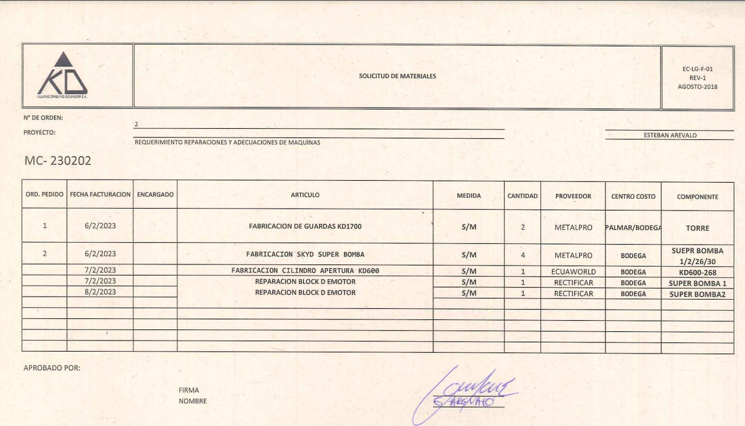
- Solicitud de materiales firmado
- Registro contable en el sistema
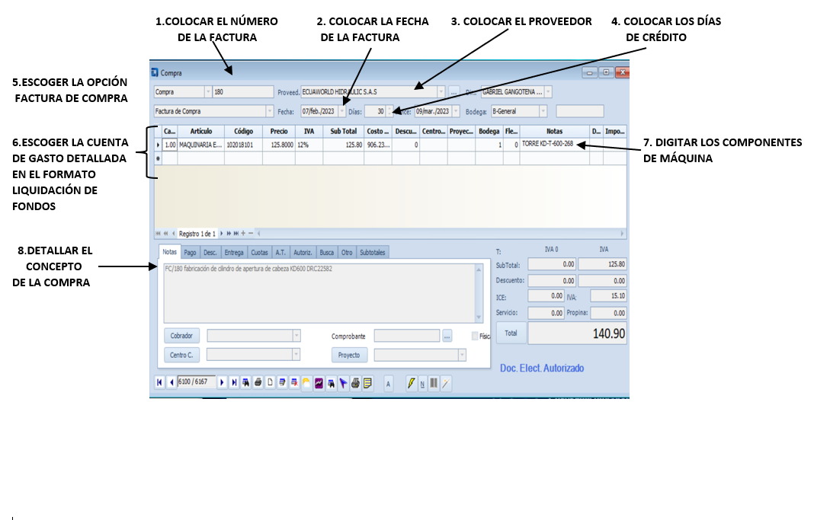
PRIMER PASO

SEGUNDO PASO

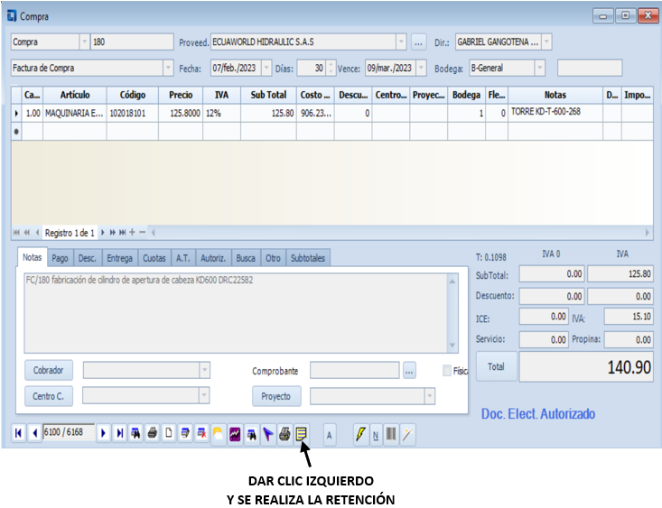
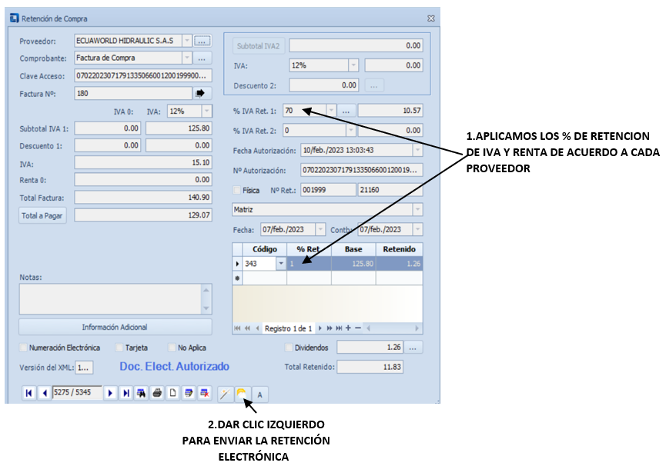
TERCER PASO

CUARTO PASO

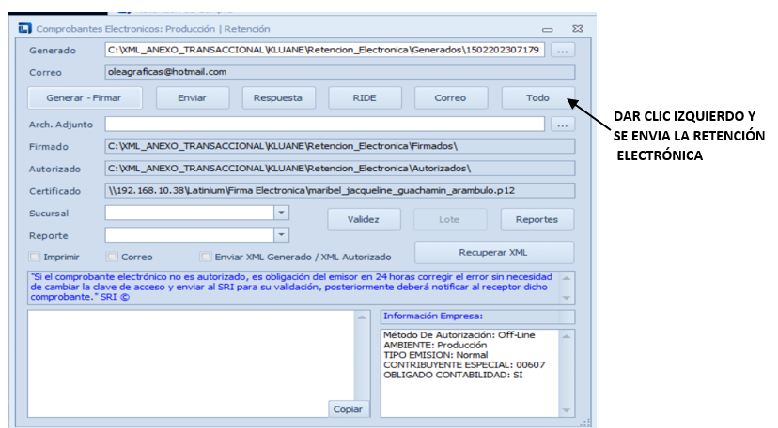

  - PAGO PROVEEDORES

    - ANTICIPO PROVEEDORES NACIONALES

- Cuando se requiere un anticipo de un proveedor deben enviar mediante correo electrónico a Gerencia General, Gerencia Administrativo Financiero, con copia a Analista Contable/Asistente Contable la solicitud del anticipo.

Adicional deben adjuntar la proforma y detallar el plazo para el pago de la diferencia, así como los datos bancarios del proveedor. En el caso que el proveedor solicite el pago a una tercera persona se solicitara lo siguiente:

- Carta de autorización
- Copia de cedula de las dos partes interesadas.

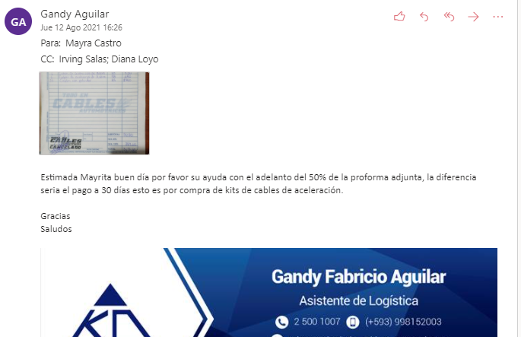

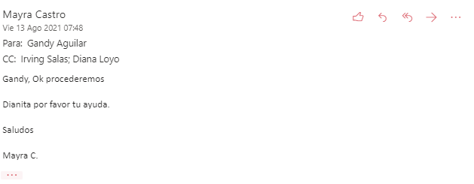
- Gerencia Administrativo Financiero procede a la aprobación del anticipo

- El Analista Contable/Asistente Contable registrará en el sistema contable el anticipo autorizado.
PRIMER PASO
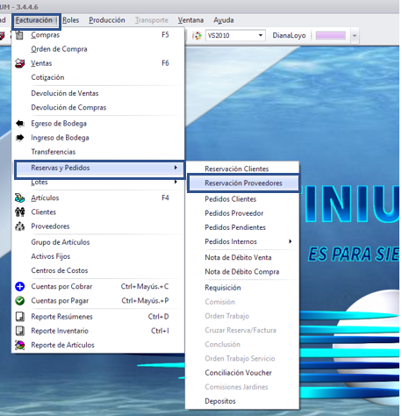

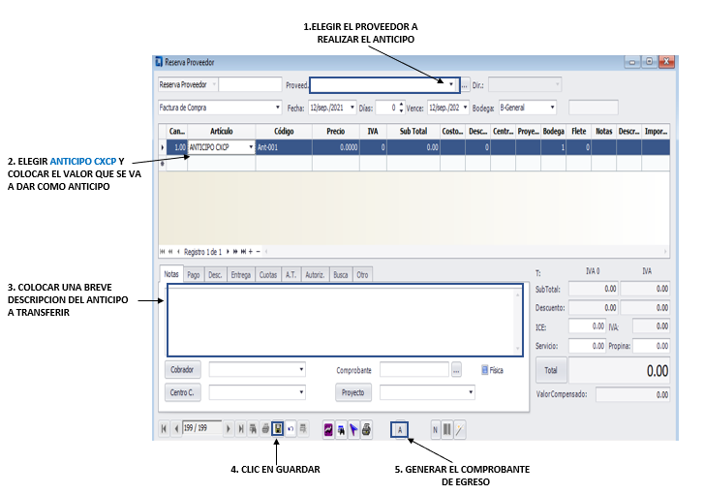
SEGUNDO PASO

Cruce de la Reserva a proveedores

Creada la reserva por concepto del anticipo entregado al proveedor, se procede a cruzar el mismo con la factura que posteriormente emite el proveedor.

PRIMER PASO

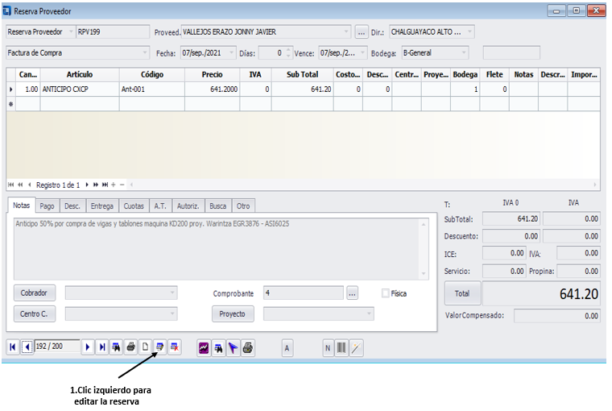

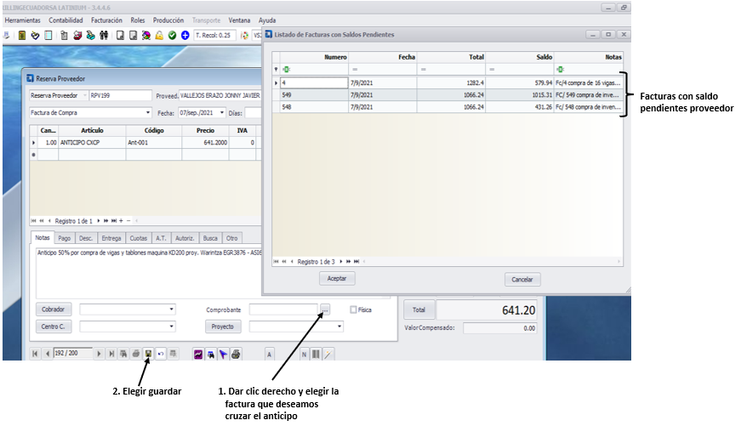
SEGUNDO PASO

TERCER PASO
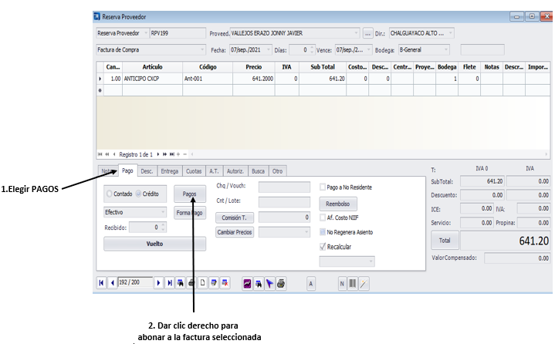

CUARTO PASO

Al realizar el cruce del anticipo con la factura elegida sedebe verificar que el anticipo este con la fecha de emisión de la factura.

Factura
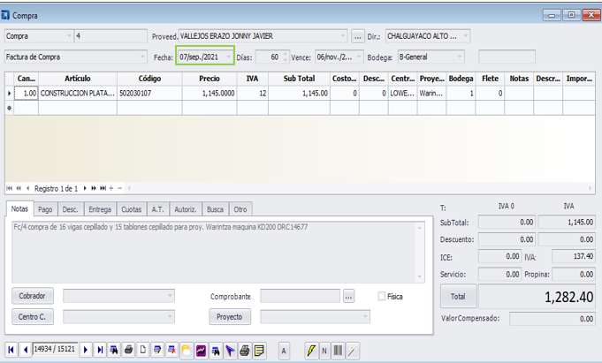
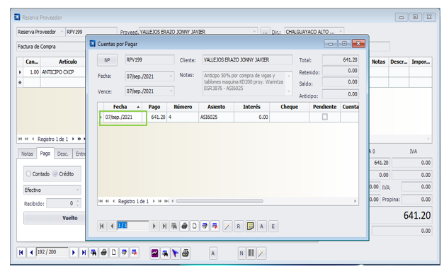

Además, verificar en el registro de la factura que refleje el anticipo realizado e igual que el anticipo este con la fecha de la emisión de la factura.

NOTA: Antes de generar el reporte semanal de pagos a proveedores verificar que todos los anticipos entregados a los proveedores se crucen y no dejar ningún anticipo pendiente por cruzar.

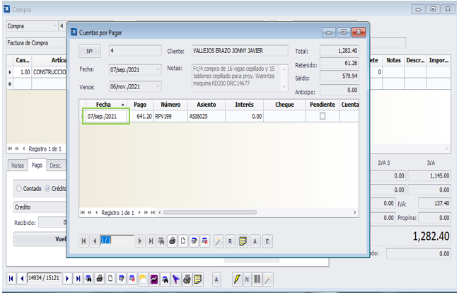
    - NOTAS DE CREDITO PROVEEDORES NACIONALES
Las áreas de Logística, HSE, Mantenimiento y Talento Humano proporcionara las notas de crédito que emiten los proveedores para que el Analista Contable/Asistente Contable lo ingrese al sistema contable y aplique dicha nota de crédito a la factura que corresponda.

Pasos para ingresar al sistema contable la Nota de Crédito

PRIMER PASO
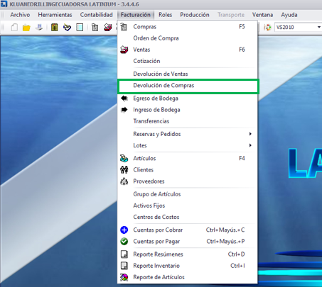

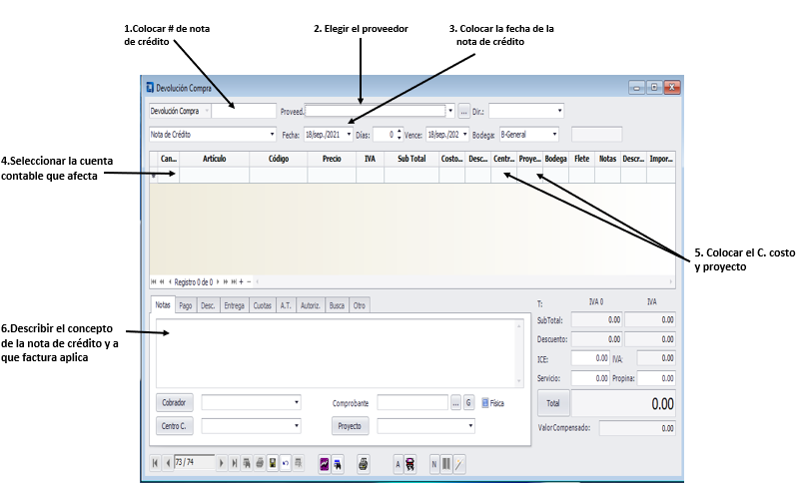
SEGUNDO PASO

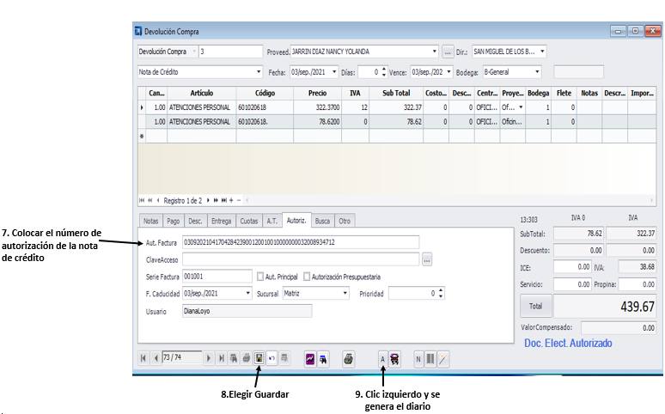
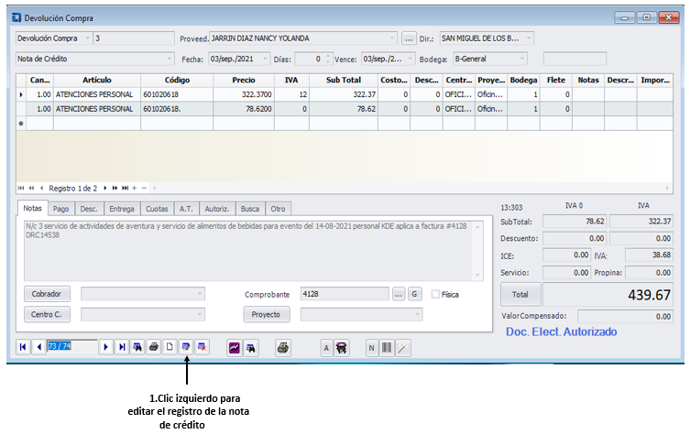
TERCER PASO

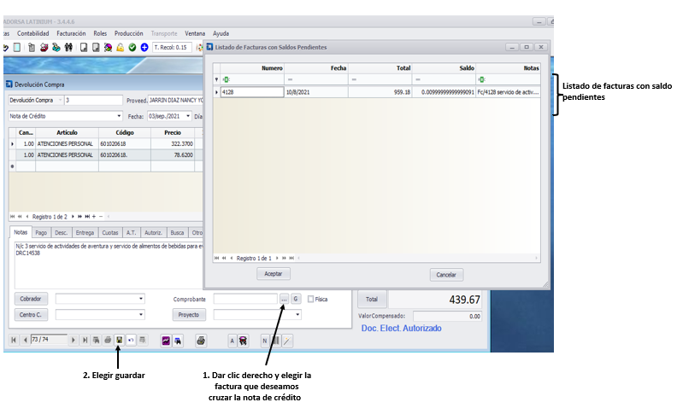
CUARTO PASO
NOTA: Antes de generar el reporte semanal de pagos a proveedores verificar que todas las notas de crédito se crucen con las facturas que aplican y no dejar ninguna Nota de Crédito pendiente por cruzar.

    - PAGO PROVEEDORES NACIONALES

La Analista Contable / Asistente Contable realiza los siguiente:

- Generar el listado de cuentas por pagar de proyectos y oficina Central
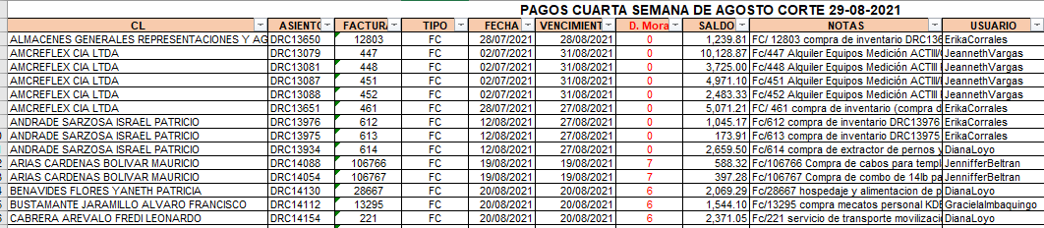

El reporte de cuentas por pagar se lo realiza cada jueves hasta el mediodía y los cortes son hasta el domingo de cada semana.

Pasos para generar el reporte de cuentas por pagar

PRIMER PASO


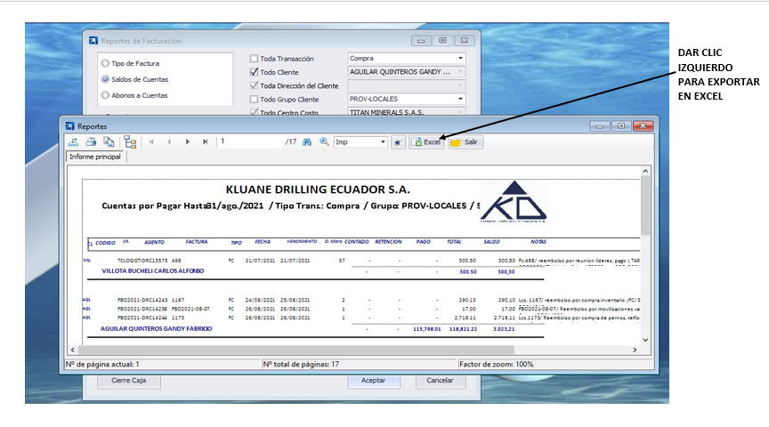
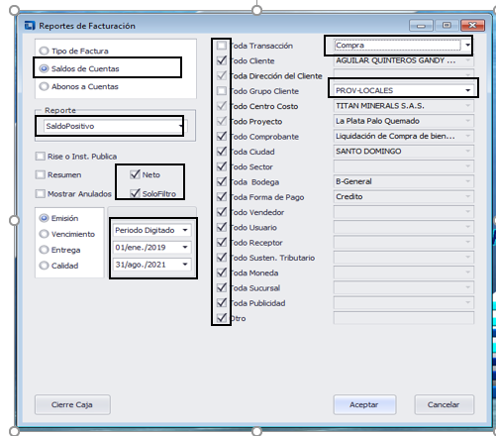
SEGUNDO PASO

TERCER PASO
- Mediante correo electrónico se envía a Gerencia Administrativo Financiero y Gerente General la autorización para el pago.

Solicitud

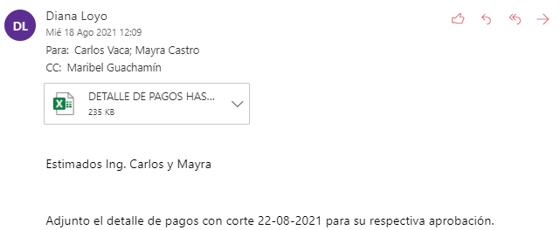
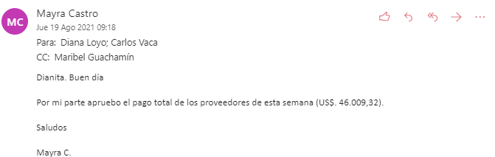
Aprobación

- Una vez autorizado el proceso de pago se realiza lo siguiente:

  - Adjuntar todos los comprobantes de venta con sus respectivos respaldos que se cancelarán.
  - Generar el comprobante de egreso (en grupo de proveedores) en el sistema contable.
Pasos para generar el comprobante de egreso

PRIMER PASO
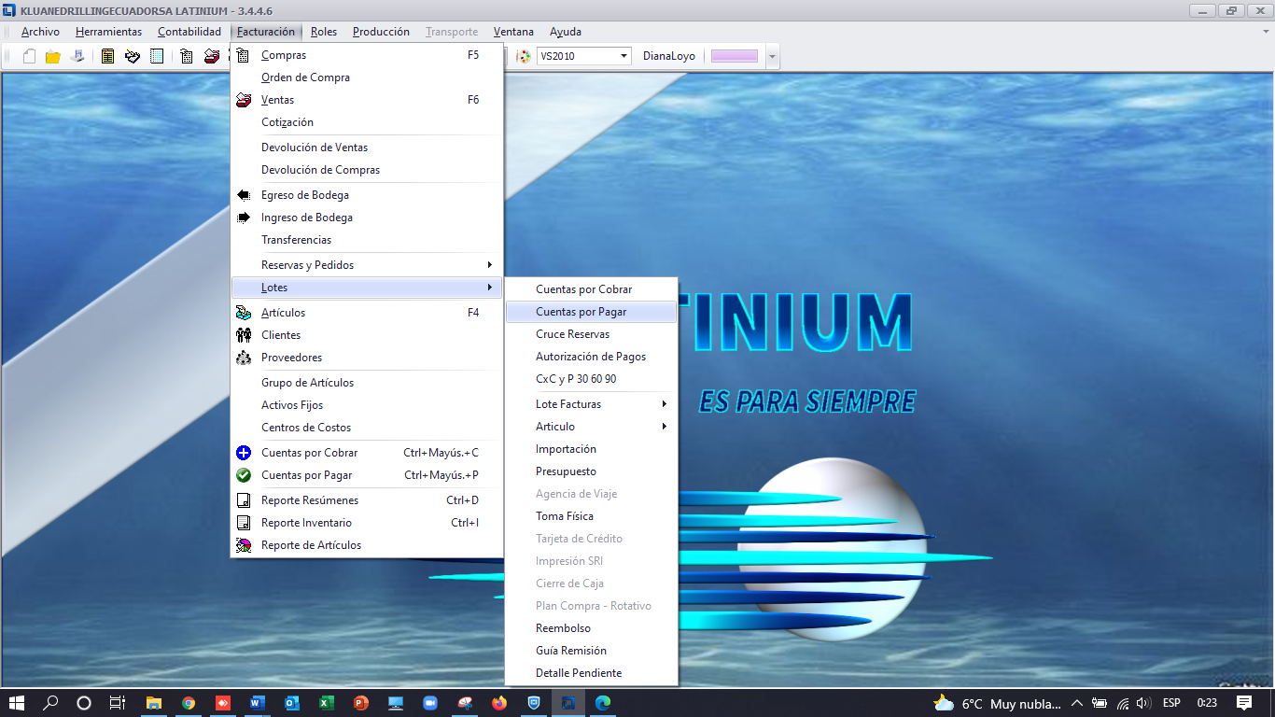

SEGUNDO PASO
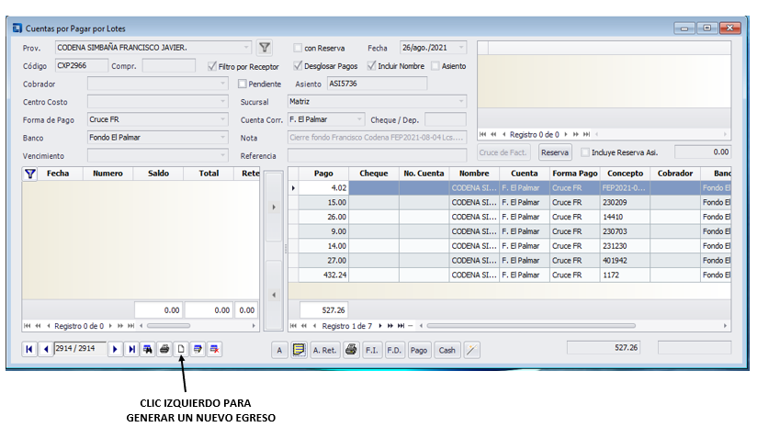

TERCER PASO

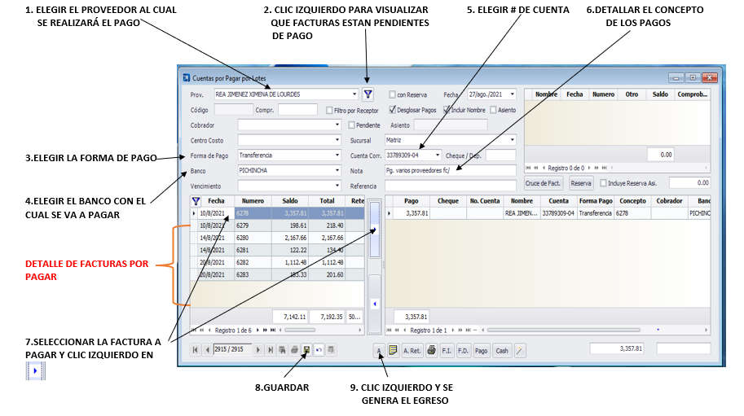

CUARTO PASO

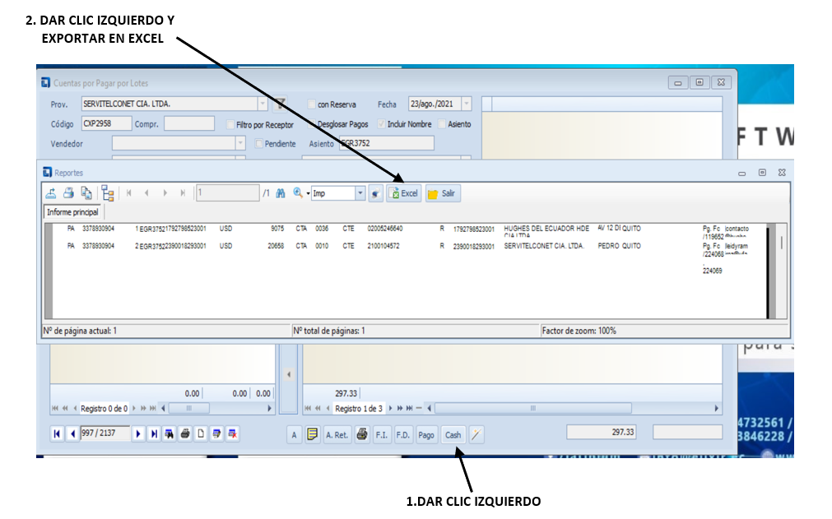

Al momento de exportar en Excel se debe guardar la información en formato TEXTO (DELIMITADO POR TABULACIONES) porque al subir a la plataforma del banco los pagos solo permite con dicho formato.

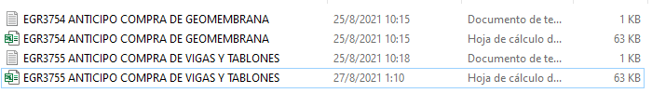

  - Se carga a la plataforma virtual del banco las transferencias.
PRIMER PASO

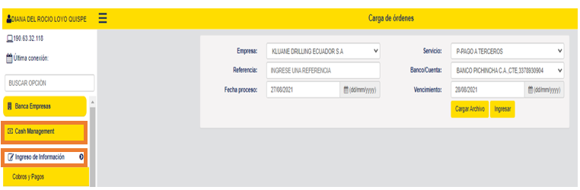

SEGUNDO PASO
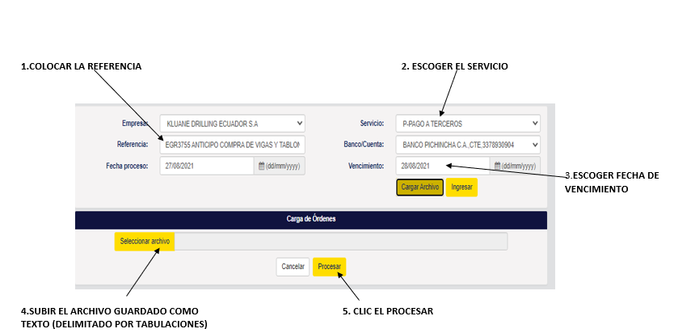

Al momento de cargar el pago a la plataforma del Banco se puede presentar las siguientes situaciones:

- No se subió a la plataforma del banco en el formato requerido (texto tabulaciones).
- El beneficiario es nuevo y no está registrado en la plataforma del Banco Pichincha.

  - Posterior a la preparación de la información el Analista Contable / Asistente Contable entrega a Gerencia Administrativo Financiero / Gerente General los egresos contables con los respaldos para revisión y verifica que los pagos autorizados estén en la plataforma virtual del banco y utilizando el TOKEN procede a aprobar los pagos.


  - Se verifica que todas las transferencias estén en estado PROCESO OK para posterior enviar los comprobantes de pagos.

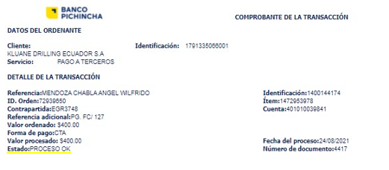

.

Pasos para crear un nuevo beneficiario nacional en la banca web (con usuario aprobador)

PRIMER PASO

Solicitar a Gerencia Administrativo Financiero el usuario y contraseña de la Banca web (usuario aprobador)

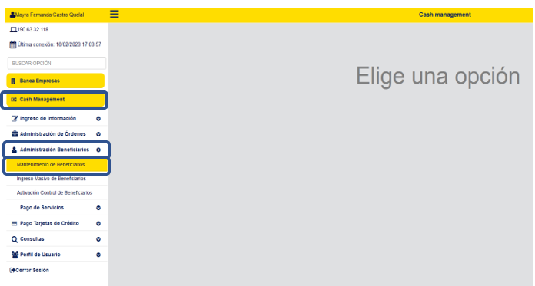
SEGUNDO PASO

TERCER PASO

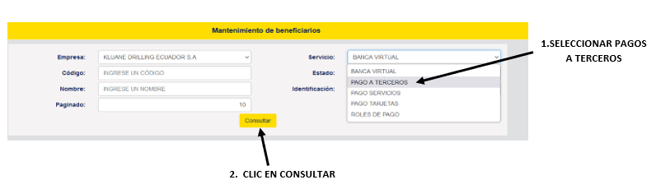

CUARTO PASO

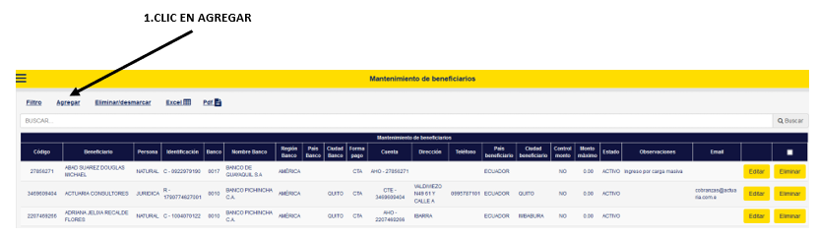

QUINTO PASO
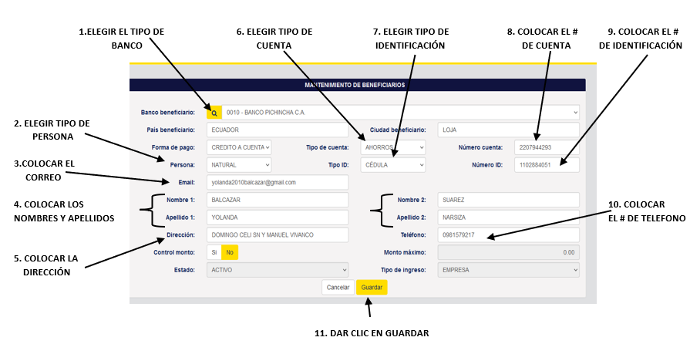

Cuando se guarda al beneficiario debe salir que esta ACTIVO la cuenta para poder realizar la transferencia.

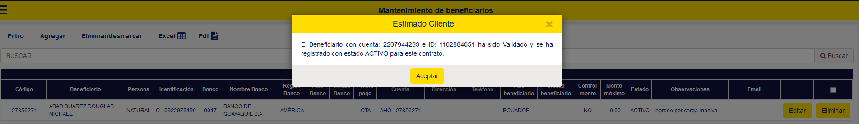

    - PAGO COMPANIAS RELACIONADAS

- Gerencia Administrativo Financiero mediante correo electrónico autorizan el monto a transferir a las compañías relacionadas.

El correo electrónico enviado por Gerencia Administrativo Financiero lo envía al Analista Contable/Asistente Contable con copia a Gerencia General y Coordinador Contable.
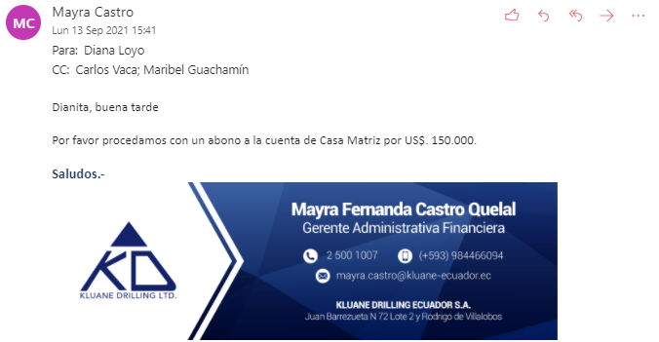
- El Analista Contable/Asistente Contable procede a realizar el Egreso en el sistema contable para pagar las facturas de las compañías relacionadas (se paga las facturas más antiguas).
PRIMER PASO

SEGUNDO PASO

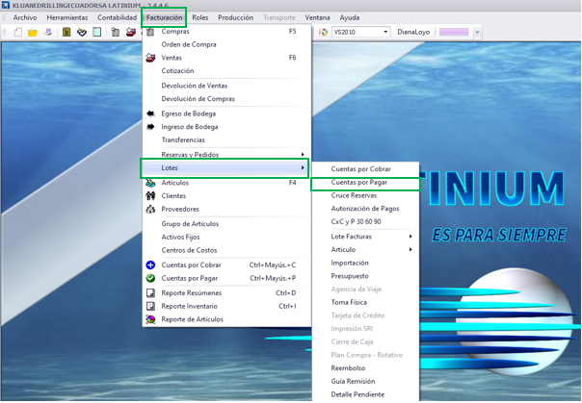

TERCER PASO
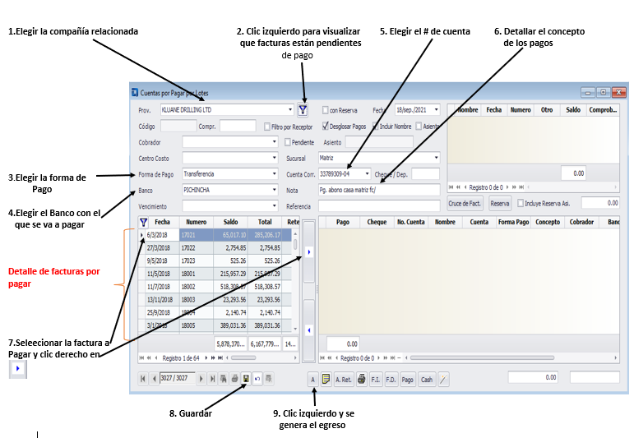

CUARTO PASO

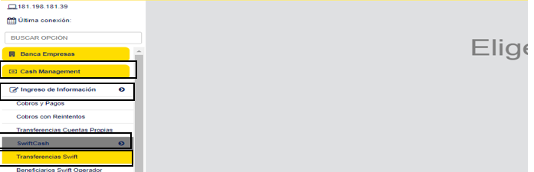
El Analista Contable/Asistente Contable ingresa a la plataforma virtual del Banco para realizar el pago.

QUINTO PASO
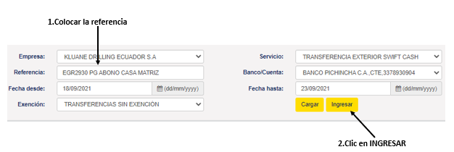
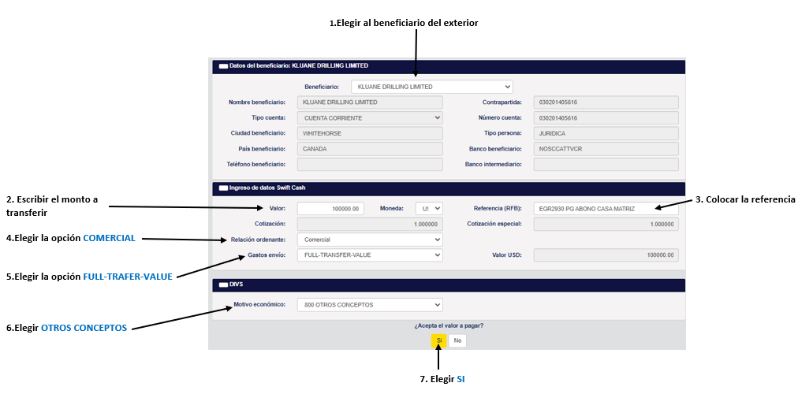
SEXTO PASO

